Roteiro de Teste
Primeiro Emplacamento de Veiculo Zero-KM
Prodesp / DETRAN-SP | BRQ Digital Solutions
Ambiente de execucao
Plataforma: Unisys ClearPath MCP (Web Enabler)
Host: HNPRDSP06 IP: 10.200.206.132 Window: WDMCS/1
Transacoes utilizadas
Transacao | Descricao | Tela / Programa
901 | Consulta veiculo por chassi na BIN/Serpro | PER1 - Pesquisa de veiculos cadastrados no sistema RENAVAM
RAUT | Inclusao de taxa (recebimento SEFAZ)
GAA/B100/DB | Batch de contingencia - recebimento de taxa | PGAA100D (PF-GAA-B100-DB)
TXUT | Consulta de taxa (Cadastro de Certificados Emitidos) | TXUT - Pesquisa de taxas por CPF/CNPJ (COD.SERV 06, situacao 0-Aguarda Uso)
PGER | Consulta/situacao da ficha (GEVER - situacao de registro em GEVERDS) | PGE4/GEVER - status do registro (STATUS REG 01->05)
DHAB | Processamento diario (habilitacao)
PEPM | Cadastro da placa na base estadual (Detran) | CAV2 - Cadastro de Certificados Emitidos / Primeiro Emplacamento
PTRE | Base fabril da BIN | PTRE
EDUT | Emissao do Documento Unico de Transito (CRV) | DUT1 - Emissao do documento unico de transito (1a via)
CDAV | Consulta dados ampliados do veiculo na RENAVAM | CDAV - IND.CRV ELETR=SIM, numero CRV gerado
PJOF | Cadastro de CNPJ oficial | PJO1 (menu: 1-Inclusao, 2-Exclusao, 3-Pesquisa) / PJO2 (inclusao: CNPJ, categoria M/E/U, nome, atividade)
PEST | Consulta de estampagem
CEST | Cancelamento de estampagem

Primeiro Emplacamento - Capital
Categoria: Particular Chassi: 9C2GAA1SNSP772009 CPF: 09758787861
# | Acao | Camada | Transacao | Resultado esperado
1 | Consultar chassi na BIN/Serpro  O chassi deve existir na base fabril do Serpro. | Externo (BIN) | 901 | Chassi encontrado e retorna 'sem emplacamento' na BIN/Serpro.
2 | Incluir taxa (cod. pagamento 06)  Taxa enviada pela SEFAZ, recebida via RAUT (window WDGAA35) ou batch GAA/B100/DB. | Mainframe | RAUT | Taxa codigo 06 registrada e vinculada ao CPF.
3 | Consultar taxa  Confirma a taxa de codigo 06 vinculada ao CPF. | Mainframe | TXUT | TXUT exibe a taxa 06 do CPF.
4 | Criar ficha de emplacamento  No eCRV: escolhe placa gratuita, preenche a ficha e clica ENVIAR. | eCRV | - | Ficha gerada no mainframe com situacao = 1.
5 | Consultar ficha  Consulta a ficha gerada no mainframe. | Mainframe | PGER | Ficha existe com situacao = 1.
6 | Aprovar ficha (SALVAR)  No eCRV, a ficha passa por avaliacao e clica-se SALVAR para aprovar. | eCRV | - | Aprovacao da ficha registrada.
7 | Confirmar mudanca de situacao  Verifica a situacao da ficha apos a aprovacao. | Mainframe | PGER | Situacao da ficha muda de 1 para 5.
8 | Processar (DHAB)  Executa DHAB (uma vez por dia) para iniciar o processamento. | Mainframe | DHAB | Processamento do primeiro emplacamento iniciado.
9 | Verificar placa e estampagem  Placa cadastrada no Detran (PEPM) e base fabril (PTRE); opcoes de estampagem. | Mainframe | PEPM | Placa presente em PEPM e PTRE; opcoes de autorizacao de estampagem exibidas.
10 | Emissao de CRV  Base ampliada fica com pendencia de emissao de CRV; executa EDUT. | Mainframe | EDUT | Pendencia eliminada e CRV emitido.
11 | Consultar cadastro completo  Verifica o cadastro nas bases: PEPM (estadual), BIN, PTRE (fabril), CDAV (ampliada). | Mainframe | CDAV | Placa presente e consistente nas quatro bases; emplacamento concluido.
12 | (Excecao) Cancelar estampagem  Na ausencia de parceria com o sistema EMPLACA, consulta PEST e cancela via CEST. | Externo/Mainframe | CEST | Solicitacao de autorizacao de estampagem cancelada.
Telas de referencia
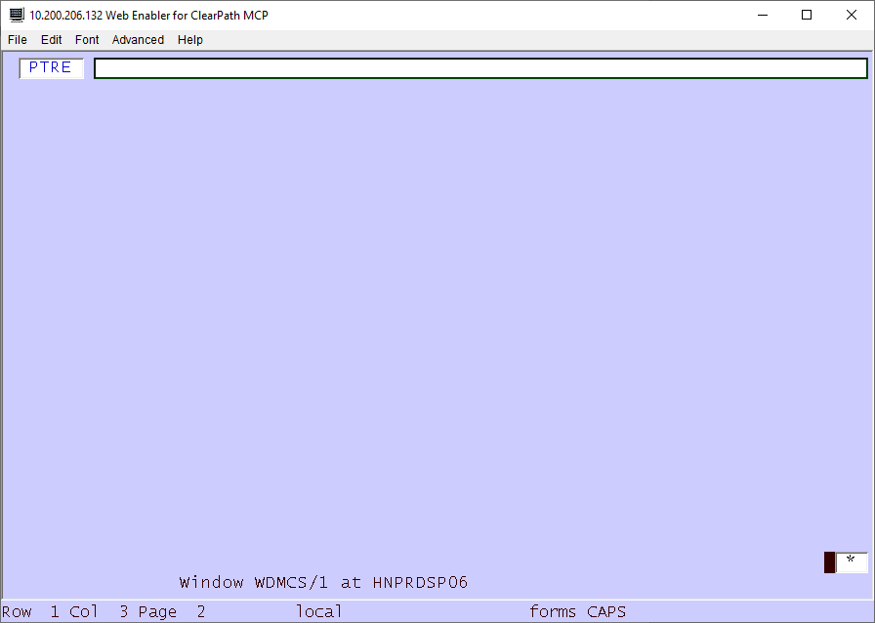
Tela 1 de 42
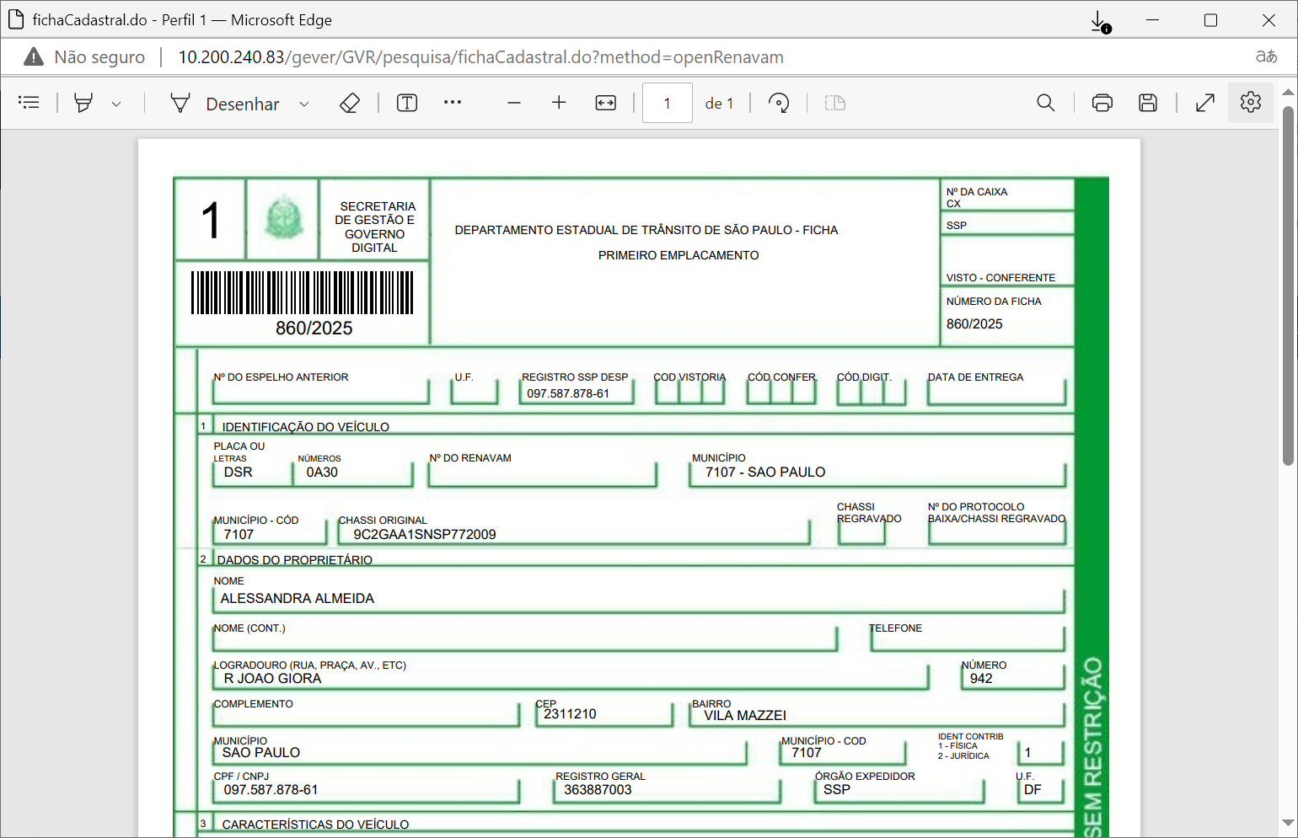
Tela 15 de 42
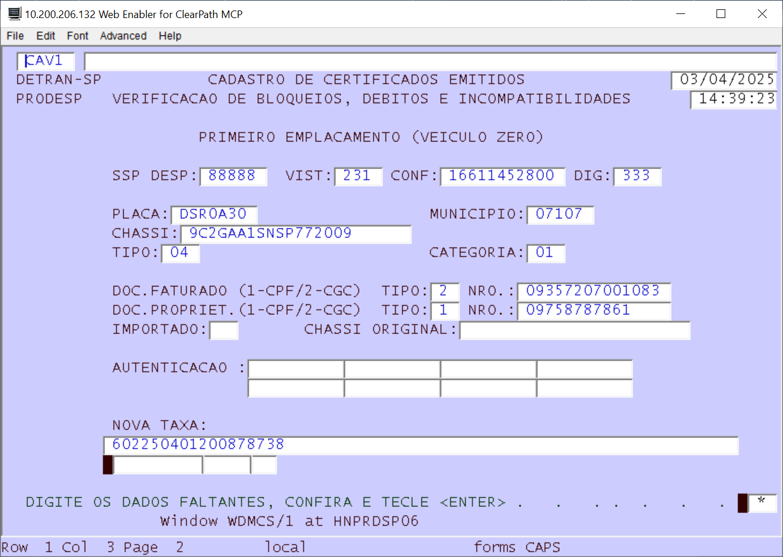
Tela 29 de 42
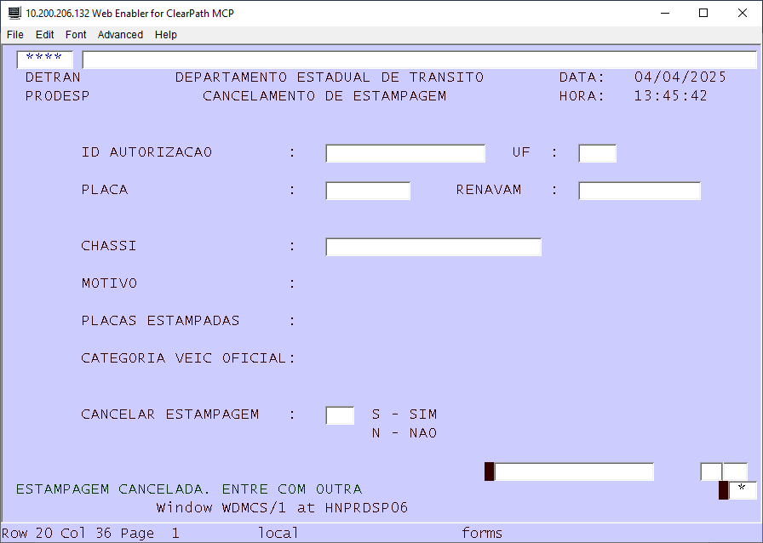
Tela 42 de 42

Primeiro Emplacamento - Interior/Litoral
Categoria: Particular Chassi: 9BMGAA1SNSP772016 CPF: 81742145850
# | Acao | Camada | Transacao | Resultado esperado
1 | Consultar chassi na BIN/Serpro  O chassi deve existir na base fabril do Serpro. | Externo (BIN) | 901 | Chassi encontrado e retorna 'sem emplacamento' na BIN/Serpro.
2 | Incluir taxa (cod. pagamento 06)  Taxa enviada pela SEFAZ, recebida via RAUT (window WDGAA35) ou batch GAA/B100/DB. | Mainframe | RAUT | Taxa codigo 06 registrada e vinculada ao CPF.
3 | Consultar taxa  Confirma a taxa de codigo 06 vinculada ao CPF. | Mainframe | TXUT | TXUT exibe a taxa 06 do CPF.
4 | Criar ficha de emplacamento  No eCRV: escolhe placa gratuita, preenche a ficha e clica ENVIAR. | eCRV | - | Ficha gerada no mainframe com situacao = 1.
5 | Consultar ficha  Consulta a ficha gerada no mainframe. | Mainframe | PGER | Ficha existe com situacao = 1.
6 | Aprovar ficha (SALVAR)  No eCRV, a ficha passa por avaliacao e clica-se SALVAR para aprovar. | eCRV | - | Aprovacao da ficha registrada.
7 | Confirmar mudanca de situacao  Verifica a situacao da ficha apos a aprovacao. | Mainframe | PGER | Situacao da ficha muda de 1 para 5.
8 | Processar (DHAB)  Executa DHAB (uma vez por dia) para iniciar o processamento. | Mainframe | DHAB | Processamento do primeiro emplacamento iniciado.
9 | Verificar placa e estampagem  Placa cadastrada no Detran (PEPM) e base fabril (PTRE); opcoes de estampagem. | Mainframe | PEPM | Placa presente em PEPM e PTRE; opcoes de autorizacao de estampagem exibidas.
10 | Emissao de CRV  Base ampliada fica com pendencia de emissao de CRV; executa EDUT. | Mainframe | EDUT | Pendencia eliminada e CRV emitido.
11 | Consultar cadastro completo  Verifica o cadastro nas bases: PEPM (estadual), BIN, PTRE (fabril), CDAV (ampliada). | Mainframe | CDAV | Placa presente e consistente nas quatro bases; emplacamento concluido.
12 | (Excecao) Cancelar estampagem  Na ausencia de parceria com o sistema EMPLACA, consulta PEST e cancela via CEST. | Externo/Mainframe | CEST | Solicitacao de autorizacao de estampagem cancelada.
Telas de referencia
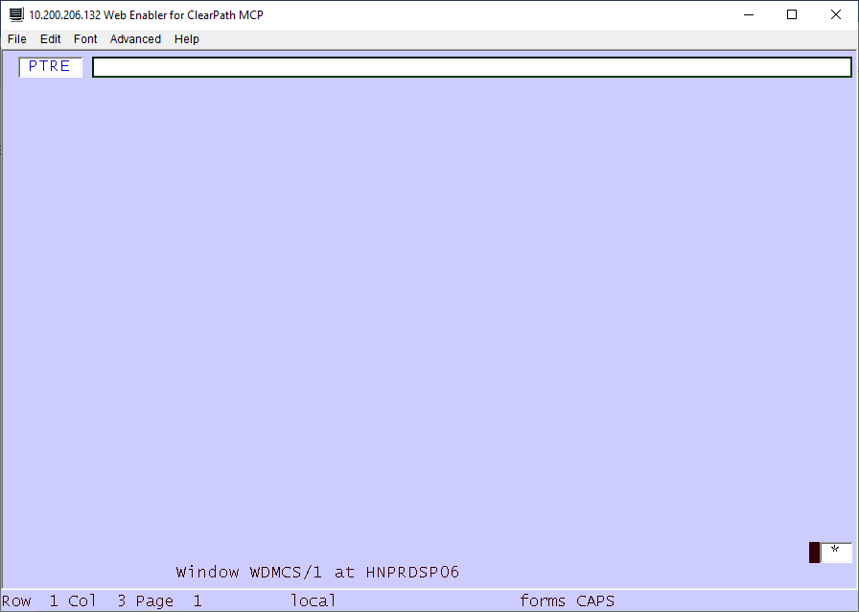
Tela 1 de 40
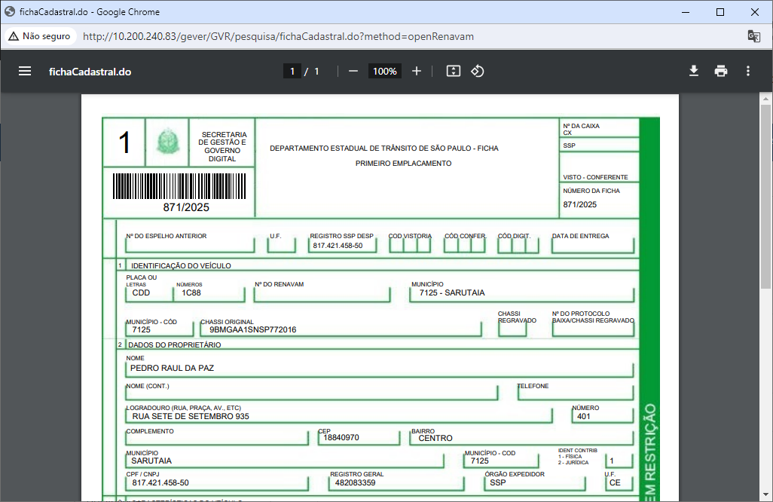
Tela 14 de 40
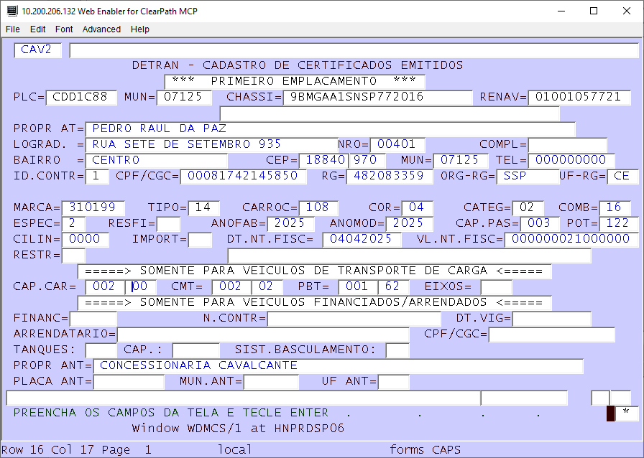
Tela 27 de 40
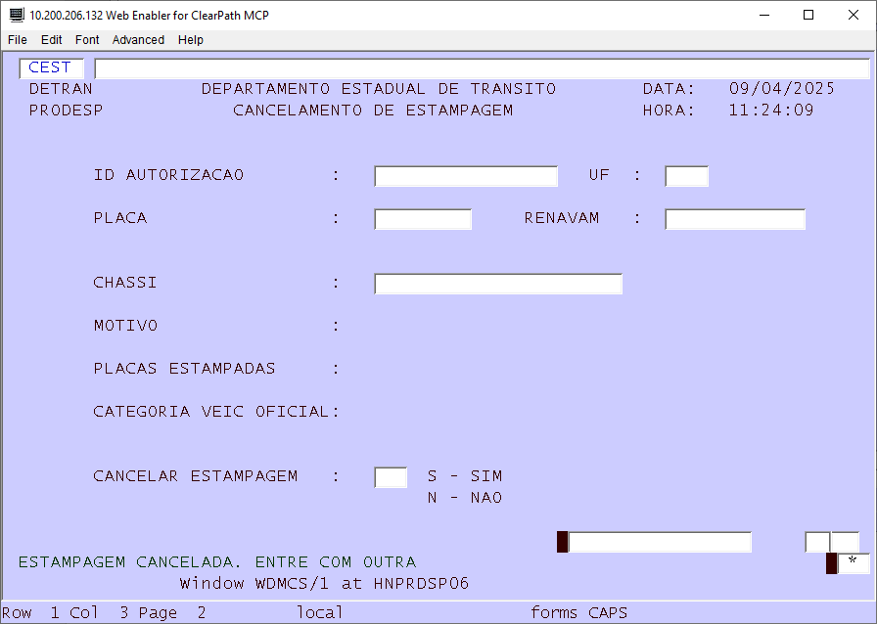
Tela 40 de 40

Primeiro Emplacamento - Orgao Oficial
Categoria: Oficial Chassi: 9C2GAA1SNSP772010 CNPJ: 08518623000162
# | Acao | Camada | Transacao | Resultado esperado
1 | Consultar chassi na BIN/Serpro  O chassi deve existir na base fabril do Serpro. | Externo (BIN) | 901 | Chassi encontrado e retorna 'sem emplacamento' na BIN/Serpro.
2 | Verificar/incluir CNPJ oficial  PJO1 opcao 3 pesquisa o CNPJ; se retornar 'CNPJ NAO CADASTRADO', usa-se PJO1 opcao 1 -> PJO2 para incluir (categoria M/E/U, nome do orgao, atividade economica). | Mainframe | PJOF | CNPJ oficial presente no cadastro (pesquisa OK) ou incluido com sucesso via PJO2.
3 | Criar ficha de emplacamento  No eCRV: escolhe placa gratuita, preenche a ficha e clica ENVIAR. | eCRV | - | Ficha gerada no mainframe com situacao = 1.
4 | Consultar ficha  Consulta a ficha gerada no mainframe. | Mainframe | PGER | Ficha existe com situacao = 1.
5 | Aprovar ficha (SALVAR)  No eCRV, a ficha passa por avaliacao e clica-se SALVAR para aprovar. | eCRV | - | Aprovacao da ficha registrada.
6 | Confirmar mudanca de situacao  Verifica a situacao da ficha apos a aprovacao. | Mainframe | PGER | Situacao da ficha muda de 1 para 5.
7 | Processar (DHAB)  Executa DHAB (uma vez por dia) para iniciar o processamento. | Mainframe | DHAB | Processamento do primeiro emplacamento iniciado.
8 | Verificar placa e estampagem  Placa cadastrada no Detran (PEPM) e base fabril (PTRE); opcoes de estampagem. | Mainframe | PEPM | Placa presente em PEPM e PTRE; opcoes de autorizacao de estampagem exibidas.
9 | Emissao de CRV  Base ampliada fica com pendencia de emissao de CRV; executa EDUT. | Mainframe | EDUT | Pendencia eliminada e CRV emitido.
10 | Consultar cadastro completo  Verifica o cadastro nas bases: PEPM (estadual), BIN, PTRE (fabril), CDAV (ampliada). | Mainframe | CDAV | Placa presente e consistente nas quatro bases; emplacamento concluido.
11 | (Excecao) Cancelar estampagem  Na ausencia de parceria com o sistema EMPLACA, consulta PEST e cancela via CEST. | Externo/Mainframe | CEST | Solicitacao de autorizacao de estampagem cancelada.
Telas de referencia
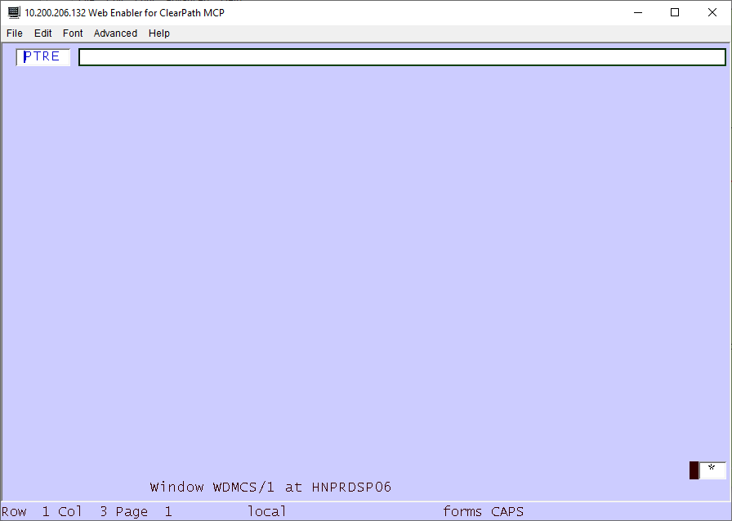
Tela 1 de 44
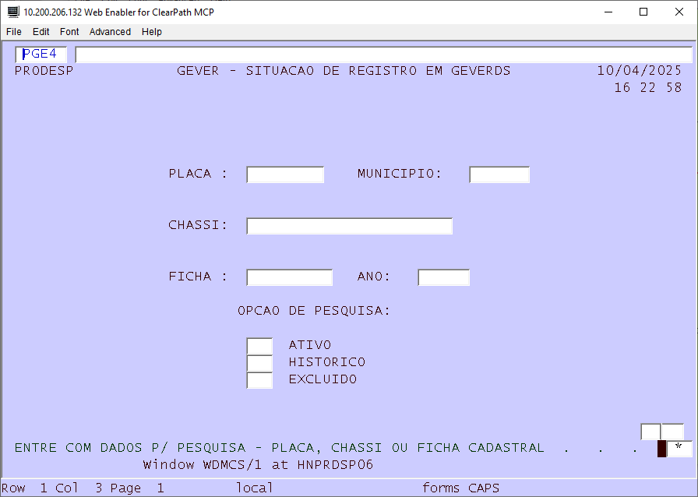
Tela 15 de 44
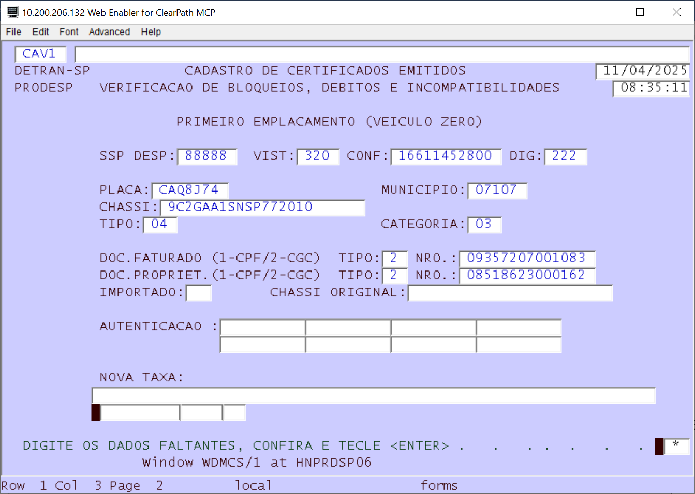
Tela 30 de 44
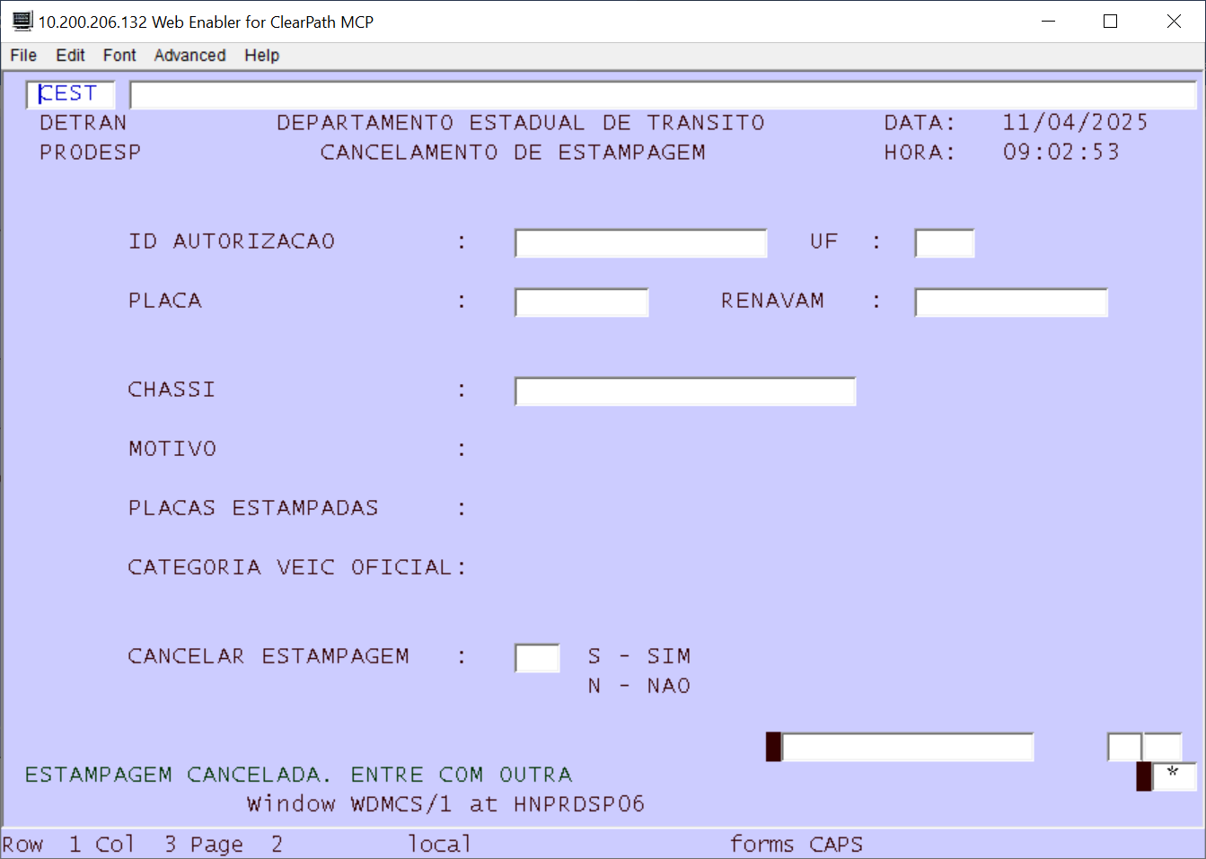
Tela 44 de 44

